感谢有您 | 王华：倾心教育润物无声 用行动诠释教育情怀
常州市新北区薛家实验小学 2023-09-05 19:20 发表于江苏


您那爽朗的笑声，
将无限的和谐在教师间传递。
您那满腔的热情，
足以填平师生间无形的沟壑。
您那细致的引导，
是照亮年轻教师前行的明灯。
您坚守三尺讲台辛勤耕耘二十余载，
用爱心与智慧教育人才。
您就是我们亲爱的
——王华老师！

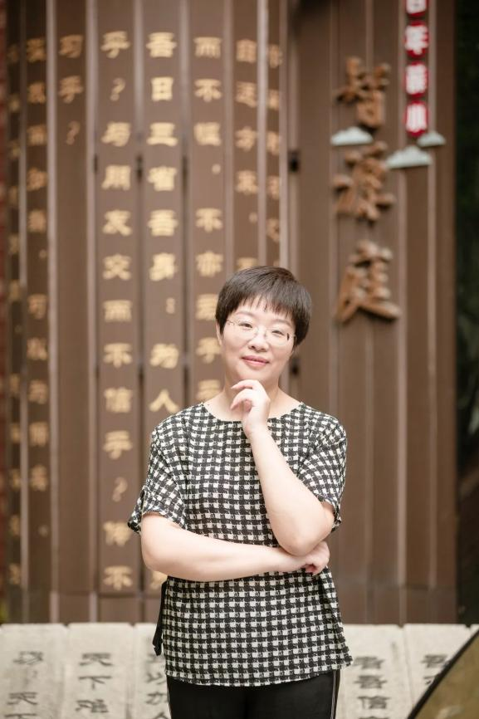

01
春自1999年至今，您坚守讲台已二十四年。多年来，您一直潜心教育，用自己的智慧和汗水，和孩子们一起向阳生长。您对每一位学生都倾注了满腔的爱心，对每一双求知的眼睛和每一本作业，都会涌起强烈的责任感。

课堂上，您注重培养学生思维的灵活性、独创性，鼓励学生多发言、多提问，为他们的每一点进步喝彩；课后，您悉心辅导每一位学生，即使他们犯了错误你也不轻易发火，而是耐心地教育和引导。您很喜爱和学生们在一起，您把学生身上的小事看在眼里，记在心里，既关心他们的学习，又关心他们的生活，您是学生心中最信赖的老师，也是最信赖的朋友。
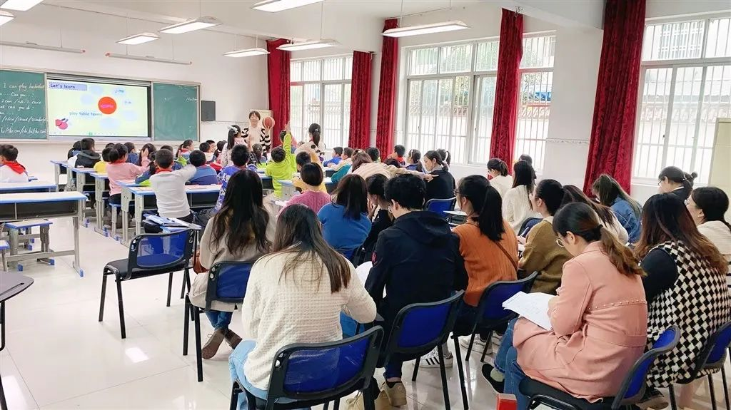

您说：“和孩子们在一起我很快乐，与无数的少年打交道，我的身体虽然越来越老，但是心态依然年轻，内心依然一片纯净。”
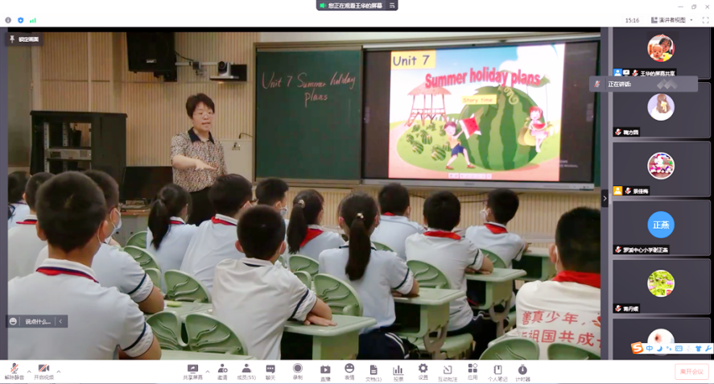

进取 行而不辍
02
您说：“在小学教育的路上，我可以闲庭散步，看云卷云舒，但那不是永远的姿态，奔跑之后的面向大海，才是真正的云淡风轻。”
1999年师范毕业后，一边忙于工作的您还开始了自学本科，2005年获得南京师范大学本科学历，2012年又获得南师大小学教育硕士学位，也是在当年，您还被评为中学高级教师。
在教学工作中，不管课前课后，您都把提高课堂教学效率放在工作的首位，认真钻研教材，挖掘教材内在的联系，力争让学生学得轻松有效。您还注重锻炼学生的口语表达能力，鼓励学生发表演讲、写英语日记。您在班级里组织的“一帮一”学习小组，让每一位学生都得到了发展。
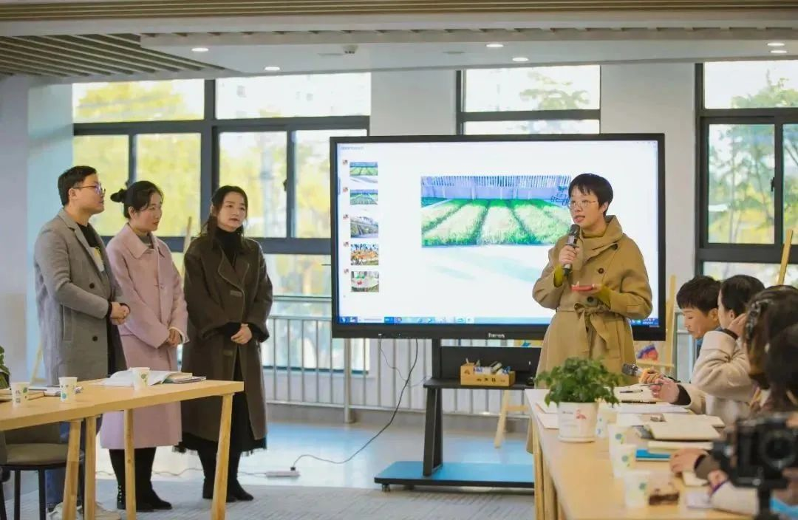

二十余年的勤奋进取，您形成了自己独特的、深受学生喜爱的教学风格。这些年来，您先后获得了常州市骨干教师、常州市学科带头人、常州市优秀班主任、新北区优秀教师、常高新优秀教师等荣誉称号，荣获新北区班主任竞赛一等奖，所带班级荣获常州市“五星中队”称号，多次参加市、区级课题，甚至省级、国家级课题的研究，撰写的多篇论文发表、获奖。正如您所说，这些荣誉的背后，是您奔跑的步伐，也许跑道不一定是直线，但是目标永远在前方。您阳光开朗的心态和积极进取的魄力，感召着周围所有的人。
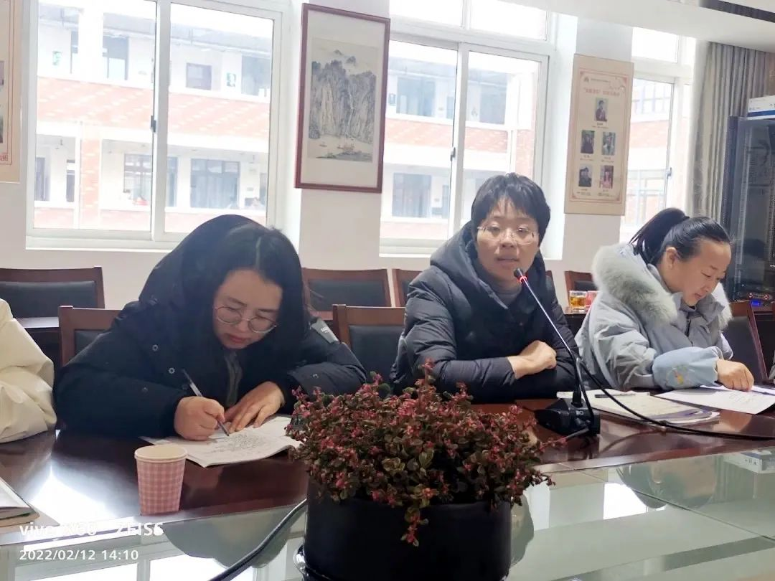



03
师“一花独放不是春，百花齐放春满园。”这些年来，您一边努力提升自己，发挥示范作用；一边当好向导，带领青年教师共同成长。

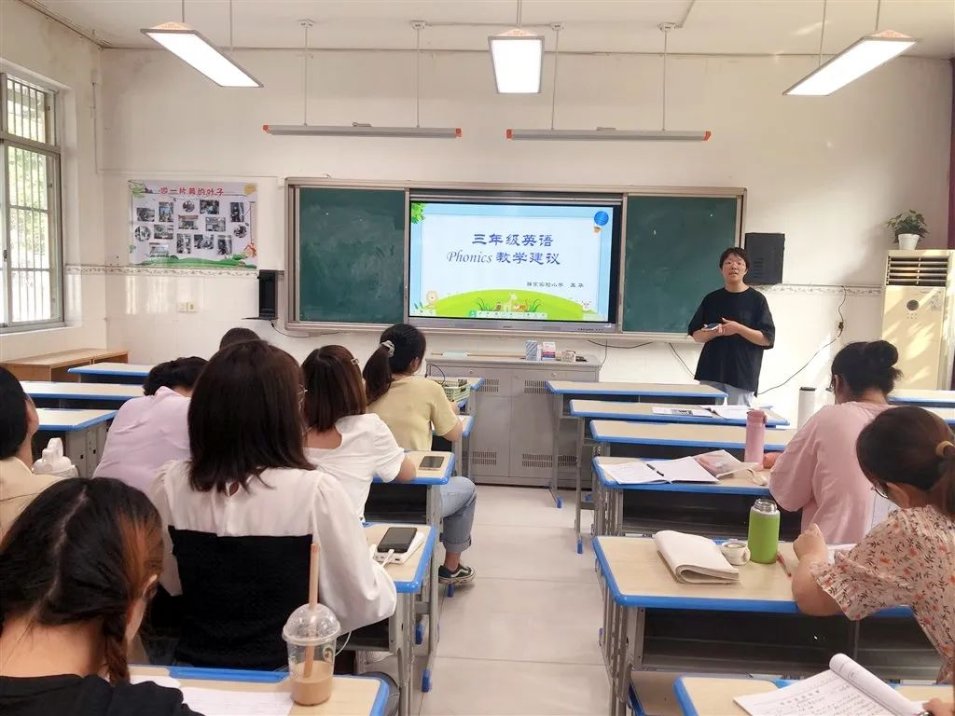

您总是不厌其烦地、倾您所有地解答青年教师的各种疑惑，分享教学经验；您总是愿意走进青年老师的课堂，详细记录每一篇听课笔记，课后与他们交流探讨，给予宝贵的建议；您积极带领青年教师进行课题研究，指导论文写作，促进他们教学水平和科研能力的发展。

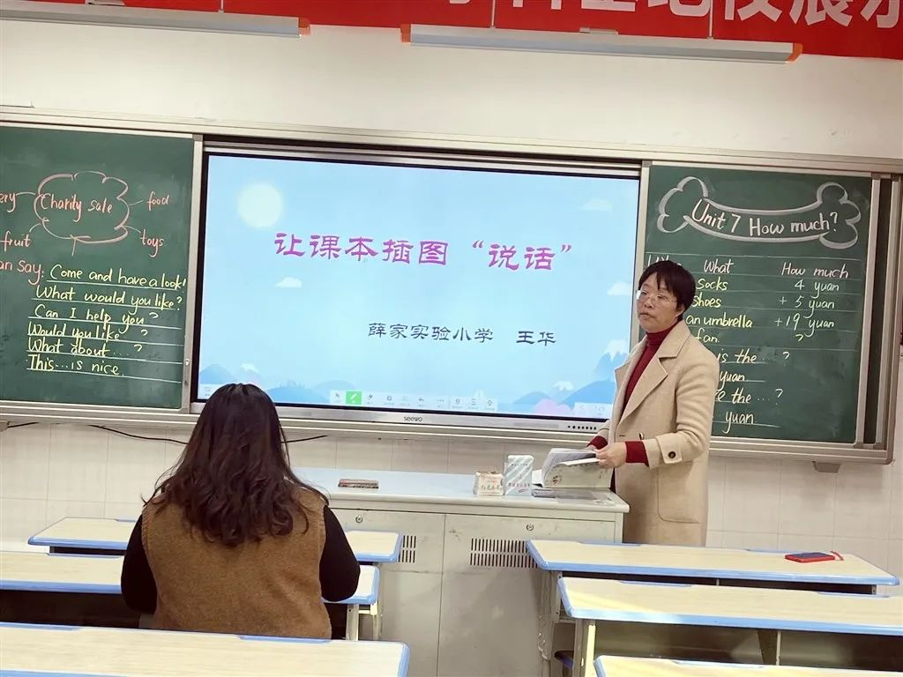

2020年9月初，您与西夏墅中心小学牵手，你亲身引领与示范，帮助西小的青年教师们制定发展规划，学习教育专著，承担研究课任务，参加课题研究，组织学术沙龙等，加快了青年教师的专业发展，提升了西夏墅中心小学实施英语课程的能力，全面提升了学生英语核心素养。

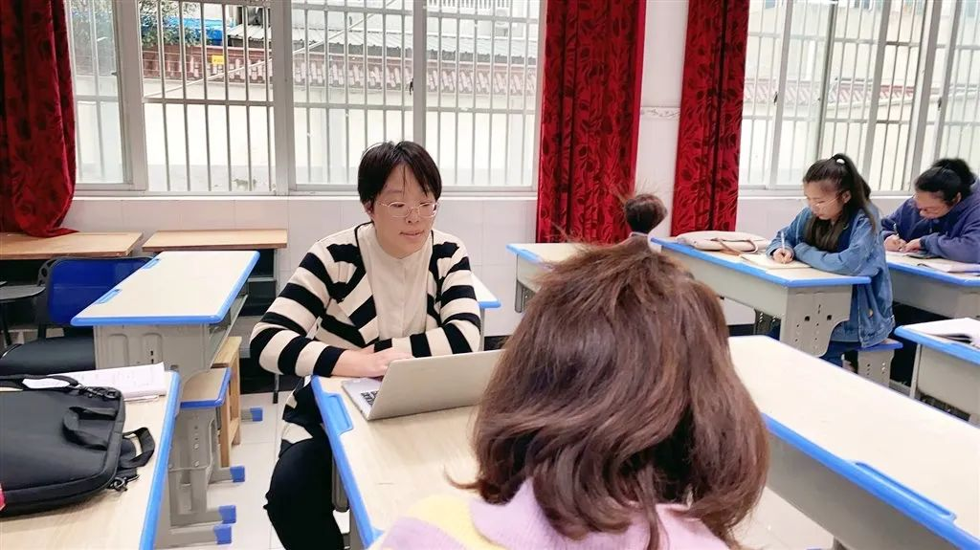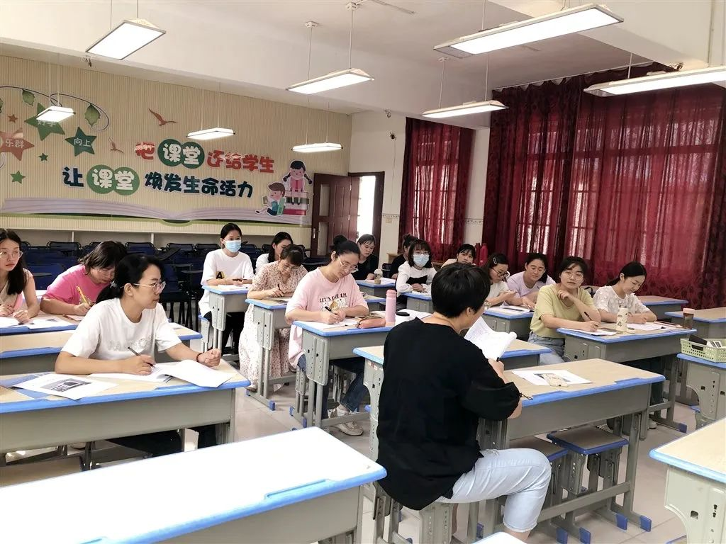

对于青年教师来说，您就是他们教育之路上的明灯，照亮他们前行，也守护他们熠熠生辉！

岁月如歌，时光如水；
提灯引路，育梦成光；
您以三尺讲台，
揽见星辰大海；
薛家实小，感谢有您！

END
撰稿 | 谢星赟
审核 | 王 丽

